GULBENES NOVADA PAŠVALDĪBA
Reģ.Nr.90009116327
Ābeļu iela 2, Gulbene, Gulbenes nov., LV-4401
Tālrunis 64497710, mob.26595362, e-pasts: dome@gulbene.lv, www.gulbene.lv
GULBENES NOVADA DOMES LĒMUMS
Gulbenē
2023.gada 30.novembrī | Nr. GND/2023/1127
 | (protokols Nr.18; 63.p.)

Par nekustamā īpašuma Druvienas pagastā ar nosaukumu “Elši” sadalīšanu un atsavināšanu

Izskatīts Gulbenes novada Druvienas pagasta pārvaldes, reģistrācijas Nr. 40900015431, juridiskā adrese: “Pamatskola”, Druviena, Druvienas pag., Gulbenes nov., LV-4426, 2023.gada 19.oktobra iesniegums Nr. DR/4.2/23/79 (Gulbenes novada pašvaldībā saņemts 2023.gada 28.jūnijā un reģistrēts ar Nr. GND/5.13.2/23/2092-G) ar lūgumu sadalīt un nodot atsavināšanai Gulbenes novada pašvaldībai piederošo nekustamo īpašumu Druvienas pagastā ar nosaukumu “Elši”, kadastra numurs 5052 003 0366, kas sastāv no zemes vienības ar kadastra apzīmējumu 5052 003 0231, 0,362 ha platībā, uz kuras atrodas pašvaldības lietojumā esošas ēkas: dzīvojamā ēka ar kadastra apzīmējumu 50530030231001 un divas saimniecības ēkas – šķūnis ar būves kadastra apzīmējumu 50530030231002 un kūts ar būves kadastra apzīmējumu 50530030231003. Iesniegumā norādīts, ka nekustamais īpašums līdz šim tika izmantots palīdzības sniegšanai dzīvokļa jautājumu risināšanai – izīrēts ģimenei, kas bija tiesīga šādu palīdzību saņemt. 2023. gada 10.oktobrī dzīvojamā māja ir atbrīvota un nodota ar aktu pašvaldībai. Uz doto brīdi nav spēkā neviena īres līguma. Dzīvojamās mājas (divstāvu viendzīvokļa mājas) izīrējamā platība ir diezgan liela, līdz ar ko īres ikmēneša maksājums pie šī brīža tarifiem ir 106,74 EUR. Iepriekšējiem nekustamā īpašuma īrniekiem bija problēmas veikt regulārus dzīvojamās telpas īres maksājumus, kas savukārt kavēja veikt īpašuma pienācīgu apsaimniekošanu. Līdz ar to ir nepieciešams veikt dzīvojamās mājas uzlabošanas darbus, t.i., jāveic starpstāvu pārseguma kapitālo remonts un iekštelpu remonts, kā arī citi darbi, kam ir nepieciešami lieli naudas līdzekļi, kas pašvaldībai nav finansiāli izdevīgi. Gulbenes novada Druvienas pagasta pārvalde ir izvērtējusi un secinājusi, ka nekustamais īpašums nav piemērots izmantošanai dzīvokļa jautājumu risināšanai, līdz ar to nav nepieciešams pašvaldības funkciju nodrošināšanai, tādēļ pārvalde ierosina izdalīt no nekustamā īpašuma sastāvā ietilpstošās zemes vienības ar kadastra apzīmējumu 5052 003 0231, daļu ar ceļu un paliekošās no jauna izveidotās zemes vienības atstāt viena nekustamā īpašuma sastāvā.
Pamatojoties uz Pašvaldību likuma 10.panta pirmās daļas 16.punktu, kas nosaka, ka dome ir tiesīga izlemt ikvienu pašvaldības kompetences jautājumu; tikai domes kompetencē ir lemt par pašvaldības nekustamā īpašuma atsavināšanu un apgrūtināšanu, kā arī par nekustamā īpašuma iegūšanu, savukārt šā likuma 10.panta pirmās daļas 21.punkts nosaka, ka dome ir tiesīga izlemt ikvienu pašvaldības kompetences jautājumu; tikai domes kompetencē ir pieņemt lēmumus citos ārējos normatīvajos aktos paredzētajos gadījumos.
Nekustamā īpašuma valsts kadastra likuma 19.panta 1.punktā noteikts, ka, pamatojoties uz šā likuma 24.panta pirmās daļas 1., 2., 3., 5., 6., 7. un 11.punktā minēto personu iesniegumu, atbilstoši normatīvo aktu un šā likuma 34.panta nosacījumiem Kadastra informācijas sistēmā drīkst sadalīt reģistrētu nekustamā īpašuma objektu vairākos nekustamā īpašuma objektos. Šā likuma 32.panta pirmajā daļā noteikts, ka nekustamo īpašumu veido un tā sastāvu groza normatīvajos aktos noteiktajā kārtībā, savukārt 33.panta 4.punktā noteikts, ka nekustamo īpašumu veido, grozot reģistrēta nekustamā īpašuma sastāvu, no tā atdalot nekustamā īpašuma objektu.
Zemes ierīcības likuma Pārejas noteikumu 5.punkts nosaka, ka valstij un pašvaldībai piekrītošo zemi ieraksta zemesgrāmatā atbilstoši likumam “Par valsts un pašvaldību zemes īpašuma tiesībām un to nostiprināšanu zemesgrāmatās”, zemes īpašuma tiesību nostiprināšanai iesniedz zemesgrāmatu nodaļai zemes robežu plānu un zemes ierīcības projektu neizstrādā.
Saskaņā ar Ministru kabineta 2006.gada 20.jūnija noteikumu Nr.496 “Nekustamā īpašuma lietošanas mērķu klasifikācija un nekustamā īpašuma lietošanas mērķu noteikšanas un maiņas kārtība” 16.1.apakšpunktu lietošanas mērķi nosaka, ja tiek izveidota jauna zemes vienība vai zemes vienības daļa.
Ministru kabineta 2021. gada 29. jūnija noteikumu Nr. 455 “Adresācijas noteikumi” 2.8., 2.9. un 2.10. apakšpunkts nosaka, ka adresācijas objekts ir viensēta, dzīvošanai, saimnieciskai, administratīvai vai publiskai darbībai paredzēta ēka, zemes vienība, uz kuras ir atļauts būvēt šo noteikumu 2.8. un 2.9. apakšpunktā minētos objektus.
Saskaņā ar Publiskas personas mantas atsavināšanas likuma 3.panta otro daļu publisku personu mantas atsavināšanas pamatveids ir mantas pārdošana izsolē; citus mantas atsavināšanas veidus var izmantot tikai šajā likumā paredzētajos gadījumos. Šā likuma 5.panta pirmā daļa cita starpā nosaka, ka atļauju atsavināt atvasinātu publisku personu nekustamo īpašumu dod attiecīgās atvasinātās publiskās personas lēmējinstitūcija, savukārt šā panta piektā daļa nosaka, ka lēmumā par nekustamā īpašuma atsavināšanu tiek noteikts arī atsavināšanas veids un, ja nepieciešams, nekustamā īpašuma turpmākās izmantošanas nosacījumi un atsavināšanas tiesību aprobežojumi. Saskaņā ar šā likuma 8.panta otro daļu atsavināšanai paredzētā atvasinātas publiskas personas nekustamā īpašuma novērtēšanu organizē attiecīgās atvasinātās publiskās personas lēmējinstitūcijas noteiktajā kārtībā.
Pamatojoties uz Pašvaldību likuma 10.panta pirmās daļas 16.punktu un 10.panta pirmās daļas 21.punktu, Nekustamā īpašuma valsts kadastra likuma 19.panta 1.punktu, 32.panta pirmo daļu, 33.panta 4.punktu, Ministru kabineta 2006.gada 20.jūnija noteikumu Nr.496 “Nekustamā īpašuma lietošanas mērķu klasifikācija un nekustamā īpašuma lietošanas mērķu noteikšanas un maiņas kārtība” 16.1.apakšpunktu, Ministru kabineta 2021. gada 29. jūnija noteikumu Nr. 455 “Adresācijas noteikumi” 2.8., 2.9. un 2.10. apakšpunktu, ņemot vērā Attīstības un tautsaimniecības komitejas ieteikumu, atklāti balsojot: ar 12 balsīm "Par" (Ainārs Brezinskis, Aivars Circens, Anatolijs Savickis, Andis Caunītis, Atis Jencītis, Daumants Dreiškens, Guna Pūcīte, Gunārs Ciglis, Ivars Kupčs, Lāsma Gabdulļina, Mudīte Motivāne, Normunds Mazūrs), "Pret" – nav, "Atturas" – nav, "Nepiedalās" – nav, Gulbenes novada dome NOLEMJ:
- SADALĪT nekustamā īpašuma “Elši”, Druvienas pagasts, Gulbenes novads, kadastra numurs 5052 003 0366, sastāvā esošo zemes vienību ar kadastra apzīmējumu 5052 003 0231, 0,362 ha platībā, trīs zemes gabalos ar aptuvenajām platībām 0,15 ha, 0,17 ha un 0,042 ha. Zemes vienības sadalījuma robežas noteikt saskaņā ar grafisko shēmu (pielikums), kas ir šī lēmuma neatņemama sastāvdaļa.
- Saglabāt nekustamā īpašuma “Elši”, Druvienas pagasts, Gulbenes novads, kadastra numurs 5052 003 0366, sastāvā divas jaunizveidotās zemes vienības ar aptuvenajām platībām 0,15 ha un 0,17 ha.
- Saglabāt adresi “Elši”, Druviena, Druvienas pagasts, Gulbenes novads, LV-4426, jaunizveidotajai zemes vienībai ar aptuveno platību 0,17 ha un uz tās esošajām ēkām (būvēm) ar kadastra apzīmējumiem 5052 003 0231 001, 5052 003 0231 002, 5052 003 0231 003.
- Noteikt nekustamā īpašuma lietošanas mērķi:
  - zemes vienībai ar aptuveno platību 0,17 ha – individuālo dzīvojamo māju apbūve (NĪLM kods 0601);
  - zemes vienībai ar aptuveno platību 0,15 ha – zeme, uz kuras galvenā saimnieciskā darbība ir lauksaimniecība (NĪLM kods 0101).
- Jaunizveidoto zemes vienību ar aptuveno platību 0,042 ha iekļaut nekustamā īpašuma “Ābelskalns-Jaunāres”, Druvienas pagasts, Gulbenes novads, kadastra numurs 5052 003 0165, sastāvā un noteikt tai nekustamā īpašuma lietošanas mērķi – zeme dzelzceļa infrastruktūras zemes nodalījuma joslā un ceļu zemes nodalījuma joslā (NĪLM kods 1101).
- UZDOT Gulbenes novada pašvaldības administrācijas Īpašumu pārraudzības nodaļai veikt darbības, kas saistītas lēmuma 2.punktā minētā nekustamā īpašuma, t.sk. uz jaunizveidotās zemes vienības ar aptuveno platību 0,17 ha atrodošo ēku (būvju) ierakstīšanu zemesgrāmatā uz Gulbenes novada pašvaldības vārda.
- Pēc lēmuma 6.punktā minēto darbību veikšanas virzīt izskatīšanai Gulbenes novada domes sēdē jautājumu par nekustamā īpašuma nodošanu atsavināšanai.

Gulbenes novada domes priekšsēdētājs A.Caunītis
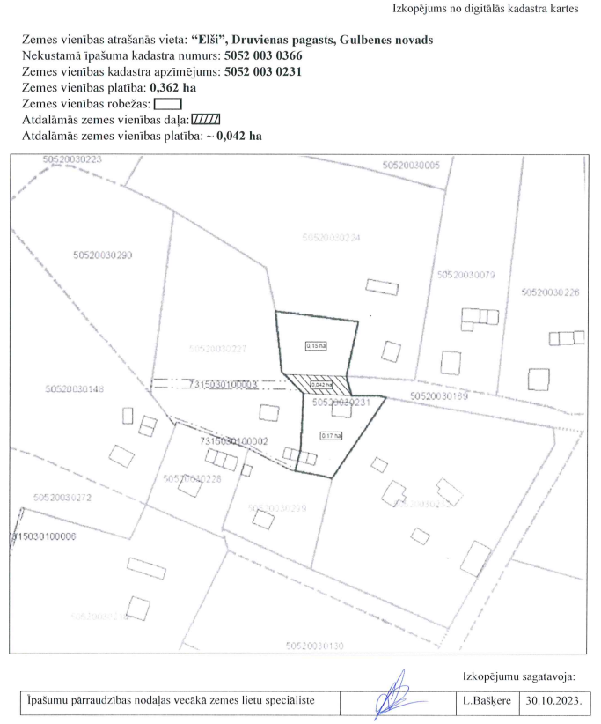
Pielikums 30.11.2023. Gulbenes novada domes lēmumam GND/2023/1127
Gulbenes novada domes priekšsēdētājs A.Caunītis

